通知[2025] 20号
关于组织结业重修考试的通知
各教学单位：
根据教学工作安排，现将本年度结业重修考试有关事项通知如下：

一、报名及考试安排
（一）报名对象
未超过最长学习年限（6年）的2023届、2024届和2025届结业学生。
（二）报名时间
2025年5月23日09:00至2025年5月27日09:00。
（三）报名方法
符合报名条件的学生登录学校教务系统http://jwgln.zsc.edu.cn/jsxsd/报名（操作方法见附件1）。
（四）注意事项
1、学生必须对照所在专业年级的《专业人才培养方案》的要求与个人学业成绩表，选择未完成的课程报名。如果未完成的课程没有在教务系统中供选择，请联系学院或教务处。
2、素质教育选修课程（公选课）不得选修已考核及格课程。
3、报名课程不得超过15门。对于在该年度已达最长学习年限的学生，则不受报考课程门数限制，去所在学院办公室报名。
（五）缴费方式
微信缴费（操作方法见附件2）。缴费时间：2025年5月27日15:00至5月29日09:00，逾期未缴费认定为学生放弃报名，将不能参加重修考试。
（六）辅导时间
2025年6月10日至6月17日。具体安排将于6月5日发给各二级学院。
（七）考试时间
首场考试时间暂定于2025年6月23日。具体安排将于6月19日发给各二级学院，请及时查看学院的通知。

二、教学单位工作安排
结业重修考试的出题、审题、监考、评卷等各个环节的工作，请严格按照《电子科技大学中山学院考试管理工作规范》执行。同时，请各教学单位注意做好以下工作：
（一）请及时通知相关考生报考。
（二）每门课程安排2学时的考前辅导。辅导的具体时间和地点安排，请于6月5日9:00前报教务处。
（三）请及时组织相关老师完成出卷工作，并于6月12日9:00前将试卷报教务处。
（四）督促教师在7月1日前完成改卷和录入成绩的工作。

附件1：结业学生重修考试网上报名方法
附件2：结业学生缴交重修费方式及步骤

教务处
2025年5月20日
附件1
结业学生重修考试网上报名方法
- 登录教务系统http://jwgln.zsc.edu.cn/jsxsd/，界面选择考试报名--结业重修报名，出现如下列表界面，点击报名后，课程出现在右边已报名即可将需要结业重修的课程报名。
报名课程总数限定为15门，超出部分无法报名（其中，界面下半部分是公选课，报名课程限定不超过4门）。对于在该年度已达最长学习年限的学生，则不受报考课程门数限制，去所在学院办公室报名。

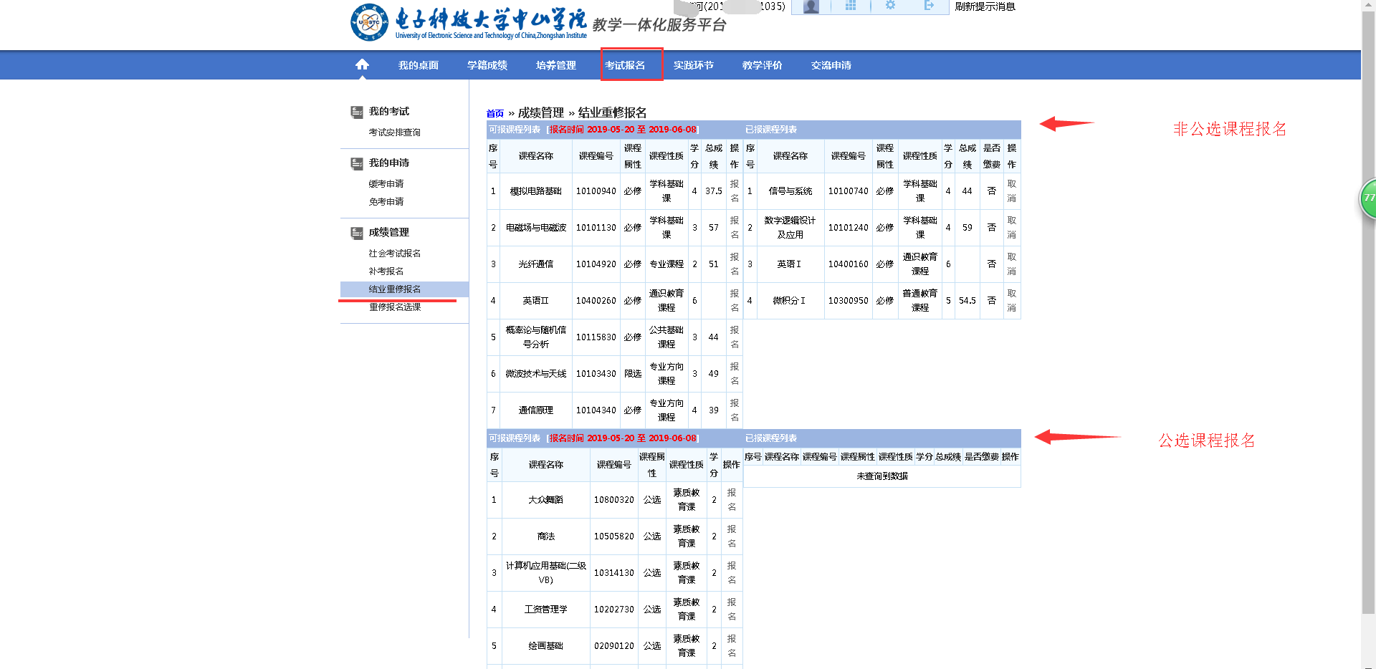

2、点击报名按钮，进行报名。点击取消按钮，取消报名。
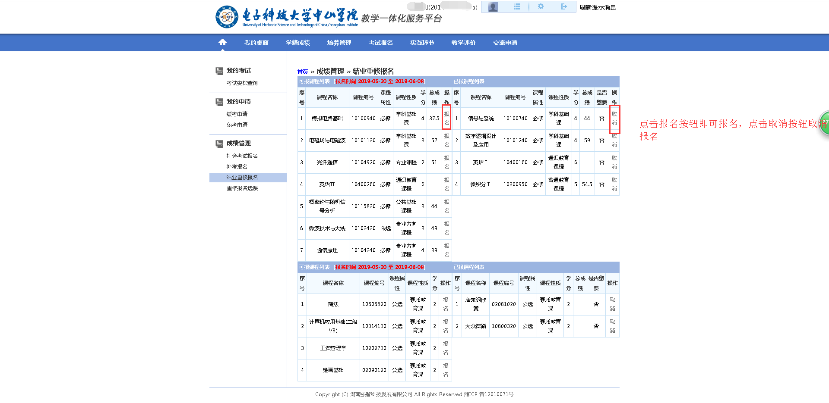
附件2
结业学生缴交重修费方式及步骤
1、微信扫描下方的二维码或者微信搜索“电子科技大学中山学院财务处”，关注该微信公众号。


2、公众号左下方【学生缴费】的菜单中，点击【学生个人信息】绑定新用户。输入学生身份证号或学号，初始密码为身份证号后6位（若最后1位为X，请大写)，点击【确定】按钮，绑定成功。
3、公众号左下方【学生缴费】菜单中，选择 【待缴金额】勾选缴费项目确认缴费信息后支付。

